学生操作手册
一、微信搜索公众号“平顶山学院就业指导服务中心”或扫描以下平顶山学院就业指导服务中心公众号二维码关注。
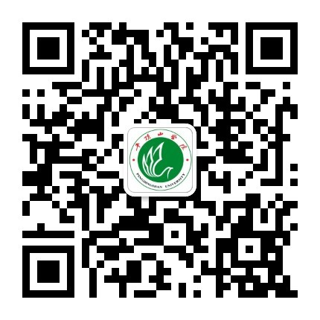

二.公众号内点击“个人中心”—“学生绑定”，输入学生姓名及学号，点击绑定。
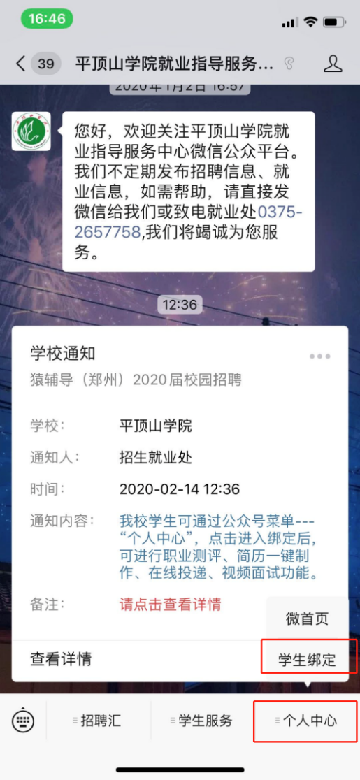
- 点击“招聘汇”—“双选会”-点击学校视频双选会—点击“领票”—长按识别二维码前往小程序进行操作。

四、点击进入双选会详情查看企业列表
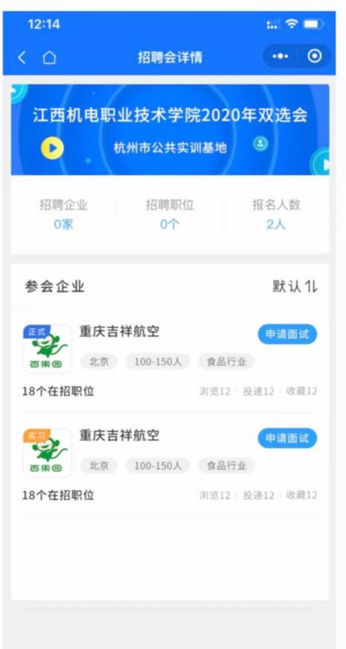
五、点击申请视频面试
六、待企业确认面试方式与时间
七、学生将收到面试时间的通知及方式
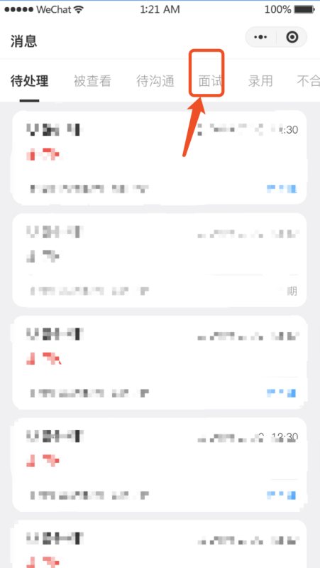

八、下载多面app进入面试间面试
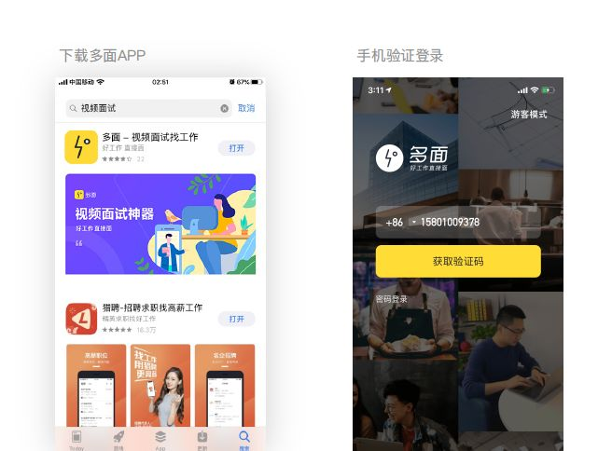

九、查看待面试记录
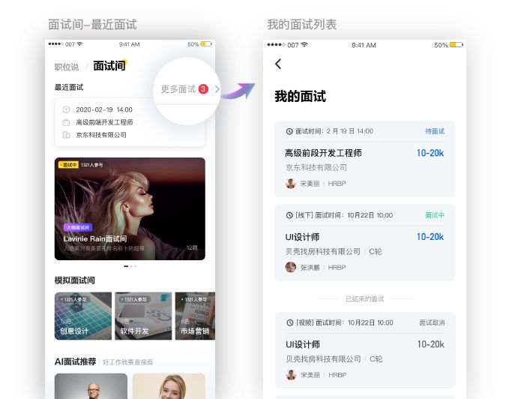
十．进入面试
